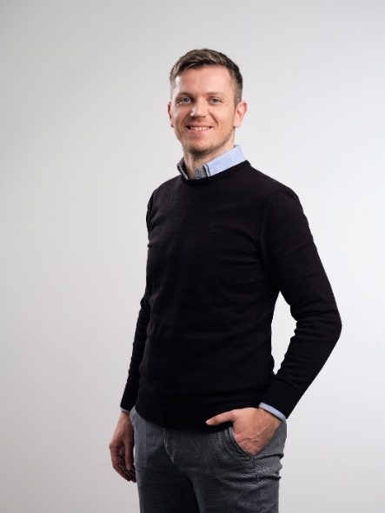

***Αυτή η ιστορία αναπτύχθηκε στο πλαίσιο του έργου***

***«SkillsXcellerate: Ενίσχυση των νέων στην πορεία τους προς την ανεξαρτησία μέσω της επιχειρηματικότητας»  
WP2 – Βέλτιστες πρακτικές επιχειρηματικότητας***

**Matej Lepej**

**Σλοβενία**

**Μετάτρεψε το χόμπι σου για τους υπολογιστές σε επιχείρηση!**

Χρηματοδοτείται από την Ευρωπαϊκή Ένωση. Ωστόσο, οι απόψεις και οι γνώμες που εκφράζονται είναι αποκλειστικά του/των συγγραφέα/ων και δεν αντανακλούν κατ' ανάγκη τις απόψεις και τις γνώμες της Ευρωπαϊκής Ένωσης, της Εθνικής Υπηρεσίας (MUCF) ή του Ευρωπαϊκού Εκτελεστικού Οργανισμού Εκπαίδευσης και Πολιτισμού (EACEA). Ούτε η Ευρωπαϊκή Ένωση ούτε ο EACEA μπορούν να θεωρηθούν υπεύθυνοι γι' αυτές.  
Κωδικός έργου: 2023-2-SE02-KA220-YOU-000171087

**ΠΩΣ ΚΑΙ ΠΟΤΕ Ο MATEJ ΙΔΡΥΣΕ ΤΗΝ ΕΠΙΧΕΙΡΗΣΗ ΤΟΥ**

Ο Matej ήταν 26 ετών όταν αποφάσισε να ακολουθήσει μια ανεξάρτητη πορεία και να προσπαθήσει να τα καταφέρει στον τομέα της γραφιστικής. Πάντα ασχολούνταν με τους υπολογιστές, ακόμη και στο δημοτικό, όταν με τον φίλο του αντάλλασσαν γνώσεις παίζοντας ηλεκτρονικά παιχνίδια. Κατά τη διάρκεια των γυμνασιακών του χρόνων, άρχισε να ασχολείται με το σχεδιασμό ιστοσελίδων και διαπίστωσε ότι ήταν αρκετά καλός σε αυτό, γεγονός που τον οδήγησε στην απόφαση να σπουδάσει πολυμέσα.

Οι σπουδές τον βοήθησαν να αναβαθμίσει τις γνώσεις του- ιδιαίτερα ο γραφιστικός σχεδιασμός ήταν κάτι που του άρεσε περισσότερο, οπότε η απόφαση να ακολουθήσει καριέρα σε αυτόν τον τομέα δεν ήταν δύσκολη.

Δούλεψε με διάφορα γραφεία ήδη ως φοιτητής και με αυτόν τον τρόπο, εξοικειώθηκε με το πώς λειτουργεί αυτή η επιχείρηση, τι χρειάζεται κανείς και πώς γίνονται τα πράγματα, και στη συνέχεια έκανε αυτό που φαινόταν το πιο φυσικό επόμενο βήμα - την ίδρυση της δικής του εταιρείας. Εκτός από τις εμπειρίες που είχε συγκεντρώσει μέσω της φοιτητικής εργασίας, δεν είχε ιδιαίτερες επιχειρηματικές γνώσεις ή κάποιον μέντορα στον οποίο θα μπορούσε να στηριχθεί.

Αυτό όμως δεν τον εμπόδισε, καθώς η επιθυμία να ξεκινήσει την επιχείρησή του ήταν μεγαλύτερη από την πιθανή αποτυχία. Οι εμπειρίες και μόνο του έδωσαν αρκετή αυτοπεποίθηση ώστε να προσπαθήσει να τα καταφέρει μόνος του.

**ΠΩΣ Ο MATEJ ΑΝΕΠΤΥΞΕ ΤΗΝ ΕΠΙΧΕΙΡΗΣΗ ΤΟΥ**

Η όλη γραφειοκρατική διαδικασία για το άνοιγμα μιας επιχείρησης στη Σλοβενία είναι αρκετά απλή, επομένως η διαδικασία όχι και τόσο αγχωτική. Επειδή ο Matej δούλευε με διαφορετικά γραφεία ως φοιτητής, όλοι γνώριζαν ήδη ο ένας τον άλλον, οπότε ξεκινώντας, είχε ήδη έναν μικρό αριθμό τακτικών πελατών. Η ύπαρξη μιας σταθερής βάσης πελατών πριν ξεκινήσει μια ανεξάρτητη πορεία είναι κάτι που συνιστά ανεπιφύλακτα σε όποιον ξεκινάει μια επιχείρηση. Επειδή ήταν πλέον σε θέση να εργάζεται με πλήρες ωράριο, μπορούσε να αντέξει οικονομικά να συνεργαστεί με περισσότερους πελάτες και δεν περιοριζόταν από τις ιδιαιτερότητες της φοιτητικής εργασίας που τον κρατούσαν πίσω πριν. Δεν ήταν όλα τόσο εύκολα όσο φαίνεται από την αρχή. Μια άλλη συμβουλή που δίνει ο Matej στους νέους επιχειρηματίες είναι να έχουν έναν καλό λογιστή, με αυτόν τον τρόπο μπορεί κανείς να αποφύγει κάποια ακριβά λάθη. Ένα άλλο πρόβλημα που αντιμετώπισε ο Matej τα πρώτα χρόνια λειτουργίας της επιχείρησής του ήταν η αφερεγγυότητα πληρωμών και η απειθαρχία. Ευτυχώς, τα ποσά δεν ήταν ποτέ πολύ μεγάλα και έτσι δεν επηρέασε πολύ την επιχείρησή του, αλλά τον έκανε ωστόσο πολύ πιο έμπειρο κατά τη διαχείριση μιας επιχείρησης και προσεκτικό όταν πρόκειται να επιλέξει με ποιους συνεργάζεται. Κατά τη διενέργεια μεγαλύτερα έργα έμαθε ότι η κατάρτιση μιας σύμβασης με όσο το δυνατόν περισσότερες λεπτομέρειες είναι ζωτικής σημασίας για να είναι και οι δύο πλευρές ικανοποιημένες και να αισθάνονται ασφαλείς.

Εργαζόμενος σε έναν κλάδο που είναι επιρρεπής σε συνεχείς αλλαγές, ο Matej είναι πάντα σε επιφυλακή για νέες τάσεις. Είτε παρακολουθώντας περιεχόμενο στο YouTube, είτε ακούγοντας σεμινάρια στο διαδίκτυο ή βραβευμένους συγγραφείς, η εκπαίδευση του Matej δεν σταματά ποτέ. Για τον Matej, το κίνητρο δεν ήταν ποτέ πρόβλημα εξ αρχής και εξακολουθεί να αισθάνεται ιδιαίτερα κινητοποιημένος μέχρι σήμερα. Κατά τη διάρκεια των χρόνων του στην επιχείρηση, ο Matej απέκτησε πολλές νέες δεξιότητες, με την πειθαρχία και την οργάνωση του χρόνου του να βρίσκονται στην κορυφή της λίστας του. Η αυτοπεποίθηση, ειδικά όταν μιλάει με πελάτες και τους παρουσιάζει τις ιδέες του, είναι από τις σπουδαιότερες.

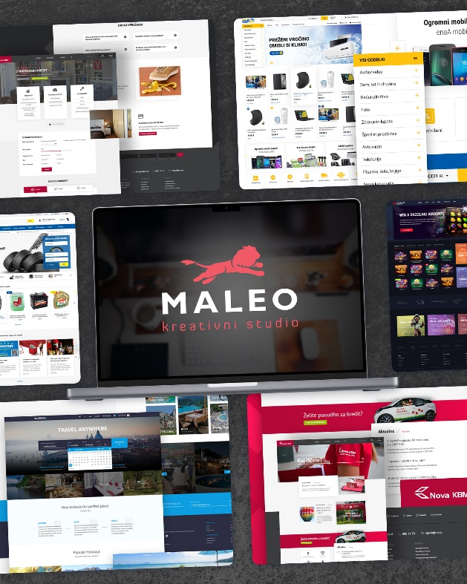

**ΠΟΙΑ ΕΙΝΑΙ ΤΑ ΣΧΕΔΙΑ ΤΟΥ MATEJ ΓΙΑ ΤΟ ΜΕΛΛΟΝ**

Μέχρι στιγμής, ο Matej εργάζεται μόνος του με περιστασιακή βοήθεια από συναδέλφους του, αλλά αυτό μπορεί να αλλάξει στο μέλλον, επειδή σκέφτεται να επεκτείνει την επιχείρησή του και να προσλάβει μερικούς τακτικούς εργαζόμενους. Με αυτόν τον τρόπο, θα είναι σε θέση να αναλαμβάνει μεγαλύτερα έργα. Γνωρίζει ότι αυτό θα σημαίνει ότι θα πρέπει να αλλάξει τη στρατηγική προώθησής του, η οποία έρχεται τώρα κυρίως με τη μορφή χαρτοφυλακίων σε ιστότοπους που είναι αφιερωμένοι στην προώθηση δημιουργών από τον κόσμο του σχεδιασμού, όπως το Dribbble και το Behance.

Ένας άλλος τομέας που θέλει να βελτιώσει είναι οι φιλανθρωπικές δραστηριότητες- του αρέσει πολύ η ιδέα ότι ορισμένοι συνάδελφοί του δίνουν ένα μικρό ποσοστό του εισοδήματός τους σε ένα συγκεκριμένο φιλανθρωπικό ίδρυμα και θέλει να κάνει το ίδιο στο μέλλον.

**ΠΟΙΕΣ ΕΙΝΑΙ ΟΙ ΣΥΜΒΟΥΛΕΣ ΤΟΥ MATEJ ΓΙΑ ΤΟΥΣ ΝΕΟΥΣ ΠΟΥ ΘΕΛΟΥΝ ΝΑ ΞΕΚΙΝΗΣΟΥΝ ΤΗΝ ΕΠΙΧΕΙΡΗΣΗ ΤΟΥΣ**

Αν είχε την ευκαιρία να αρχίσει από την αρχή, δεν θα άλλαζε πολλά πράγματα. Η ποικιλόμορφη και δυναμική εργασία που περιλαμβάνει ο γραφιστικός σχεδιασμός είναι κάτι που ο Matej απολαμβάνει πολύ. Έχοντας μια νέα οικογένεια, η διαχείριση του χρόνου είναι άλλο ένα πλεονέκτημα της επιχείρησης- ο ίδιος είναι αυτός που αποφασίζει πότε είναι ώρα να εργαστεί και πότε να πάρει άδεια για να περάσει με την οικογένειά του.

Ένα άλλο σημαντικό πλεονέκτημα του είδους της δουλειάς του είναι ότι μπορεί να εργάζεται από το σπίτι ή από οπουδήποτε αλλού, οπότε δεν χρειάζεται να αφιερώνει χρόνο στη μετακίνηση από και προς το χώρο εργασίας. Σίγουρα θα συμβούλευε όποιον σκέφτεται να ασχοληθεί με το επιχειρείν να το δοκιμάσει. Λέει ότι δεν υπάρχουν τόσα πολλά που μπορεί κανείς να χάσει, εφόσον δεν υπάρχουν μεγάλες αρχικές οικονομικές εισροές. Τούτου λεχθέντος, το να έχει τουλάχιστον ένα πρόχειρο επιχειρηματικό σχέδιο πριν ξεκινήσει θα ήταν μια άλλη συμβουλή του Matej.

Ο Matej πιστεύει ακράδαντα ότι ένας επιχειρηματίας με ισχυρή επιθυμία και αποφασιστικότητα είναι κάποιος που θα πετύχει και θα μπορέσει να ξεπεράσει σχεδόν όλα τα εμπόδια και τις προκλήσεις.

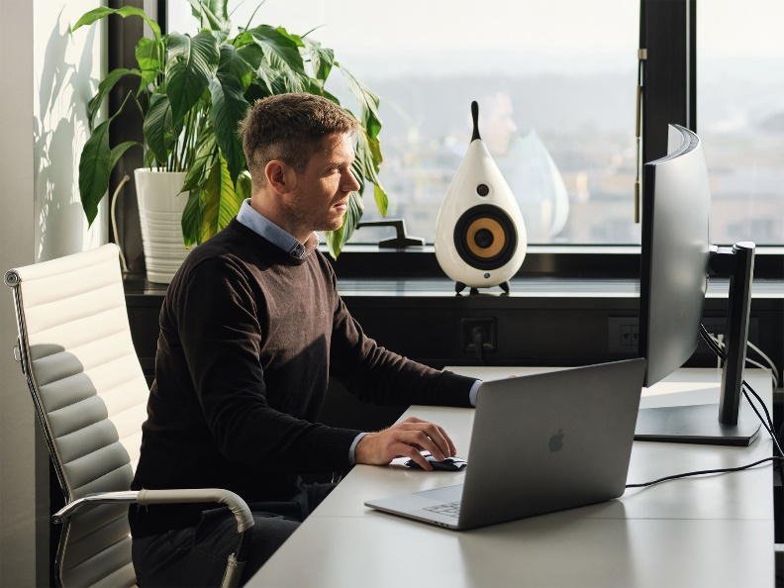

Πηγή εικόνων: όλες οι εικόνες της ιστορίας προέρχονται από το προσωπικό αρχείο του Matej.

Ευχόμαστε καλή τύχη στον **Matej Lepej**!

Εάν ενδιαφέρεστε να μάθετε περισσότερα για την επιχείρηση του ή για να έρθετε σε επαφή μαζί του, μπορείτε να επικοινωνήσετε μαζί του μέσω email: [matej@maleo.si](mailto:matej@maleo.si)

Ιστοσελίδα: <https://www.maleo.si/predstavitev/>

LinkedIn: <https://www.linkedin.com/in/mlepej/>

Dribbble: <https://dribbble.com/Maleo>

Behance: <https://www.behance.net/maleo>

Όλα τα υλικά προστατεύονται από άδεια χρήσης CC BY-ND-SA 4.0